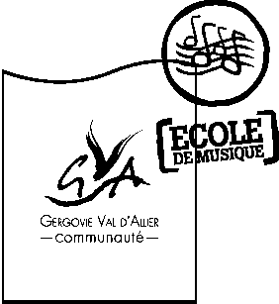
ECOLE DE MUSIQUE GERGOVIE VAL D’ALLIER
19, rue du Pont de la Pierre
63730 Les Martres De Veyre
04 73 39 87 96 ecoledemusique.gvac@orange.fr

DOCUMENTS A FOURNIR POUR L’INSCRIPTION DE SEPTEMBRE 2013

1 Fiche d’inscription dûment remplie, et règlement intérieur signé ainsi que son annexe
2 Un justificatif d’assurance (responsabilité civile)
3 Une photo d’identité
4 Un justificatif de domicile du responsable légal pour les nouveaux habitants de la Communauté de Commune
5 Uniquement pour les habitants de la Communauté de Commune
- Photocopie de l’avis d’imposition 2012 sur les revenus 2011 du responsable légal
6 Pour les nouveaux élèves venant d’une autre école de musique
- Une attestation de scolarité
7 Mode de paiement (chèques, espèces, RIB pour prélèvements, chèques vacances, tickets loisirs, CAF...)

Les documents pour les inscriptions sont téléchargeables sur notre site internet

INFORMATIONS RENTREE SEPTEMBRE 2013

INSCRIPTIONS DERNIERES MINUTES  En fonction des places disponibles  Du lundi 02 septembre au jeudi 05  Septembre 2013  De 14h30 à 18h30  Auprès de l’administration  Acquittement des droits d’inscription. |  | SEMAINE DU 16 SEPTEMBRE  REPRISE DES COURS

Aucune inscription ne sera prise par téléphone, ni directement auprès des enseignants.
Tout dossier incomplet se verra être refusé

